

Andressa Tolfo Meira RA165417

Thiago Suzuqui Lodi RA165478

Relatório da prova prática: Projeto PWM pertinente à disciplina de Microcontroladores do curso de Engenharia de Computação e Controle e Automação da Universidade Católica Dom Bosco.

Docente: Edvaldo Francisco Freitas Lima

Campo Grande/MS, 28 de Novembro de 2018

**Objetivos**

Este experimento tem como objetivo apresentar o funcionamento do PWM a partir de chaves dip-switch ligadas a porta P2 do microcontrolador gerando assim, sinais pré-definidos na porta P3 e implementar também por meio da serial uma interface que incremente e decremente o valor recebido do PWM.

## **Material Utilizado**

* Software EdSim51;
* Software uCore;
* Osciloscópio;
* Multímetro;
* Kit CNZ com módulos uCore-8052 e Proto;

**Desenvolvimento**

O desenvolvimento do programa baseou-se nos experimentos de PWM e comunicação serial feitos no laboratório, a partir da proposta de projeto foi definido a pinagem do microcontrolador e rotinas de configuração, com a criação de um loop principal que têm a função de ler a combinação do dip-switch e desvia a sub-rotina que a ela corresponde. Logo em seguida, é configurado o tempo que será gerado o sinal de PWM e a largura de pulso. Após a execução do sinal, aguarda o comando da serial para prosseguir com o programa. Para a execução prática do projeto, foi utilizado o Kit CNZ com os módulos 8052 e proto, para montar o circuito.

*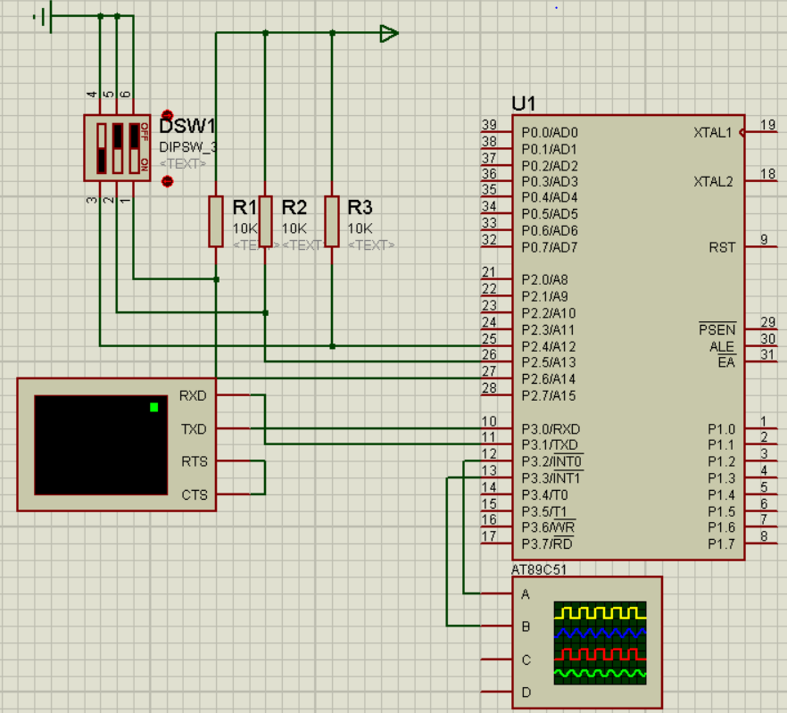Figura 1. Simulação do circuito no Proteus*

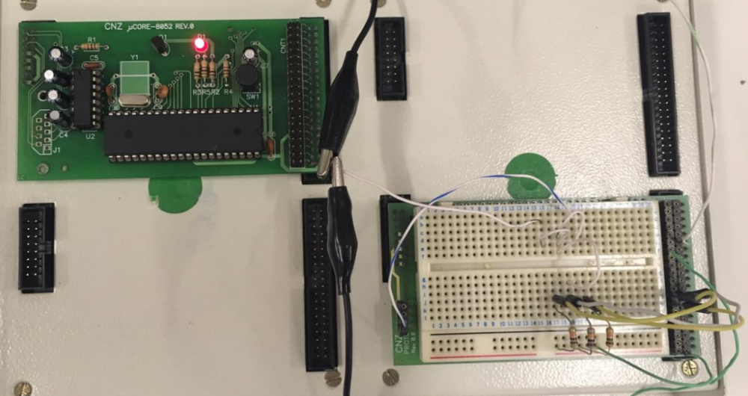*Figura 2. Circuito em funcionamento*

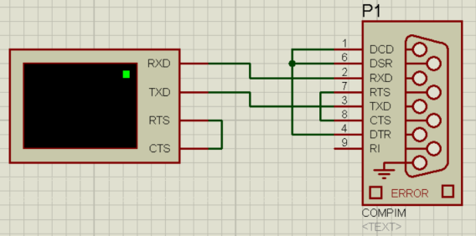*Figura 3. Comunicação do teclado com circuito físico*

**Fluxograma**

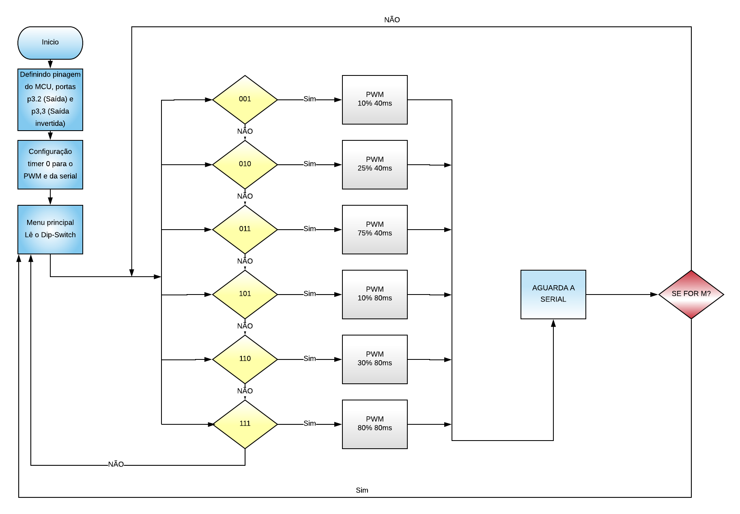

Tabela - cálculo PWM

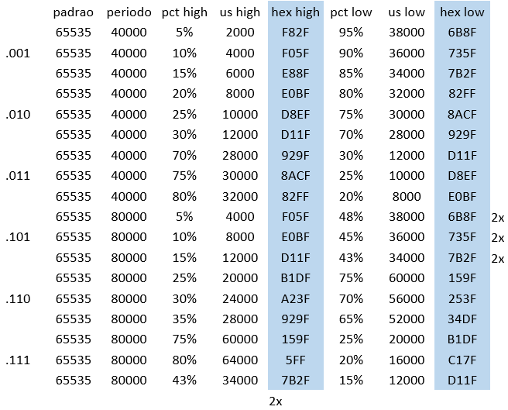

**Programa em Assembly**

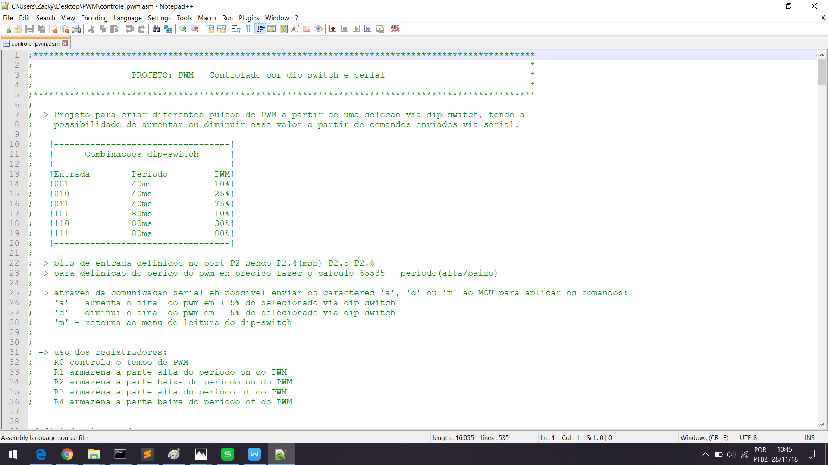

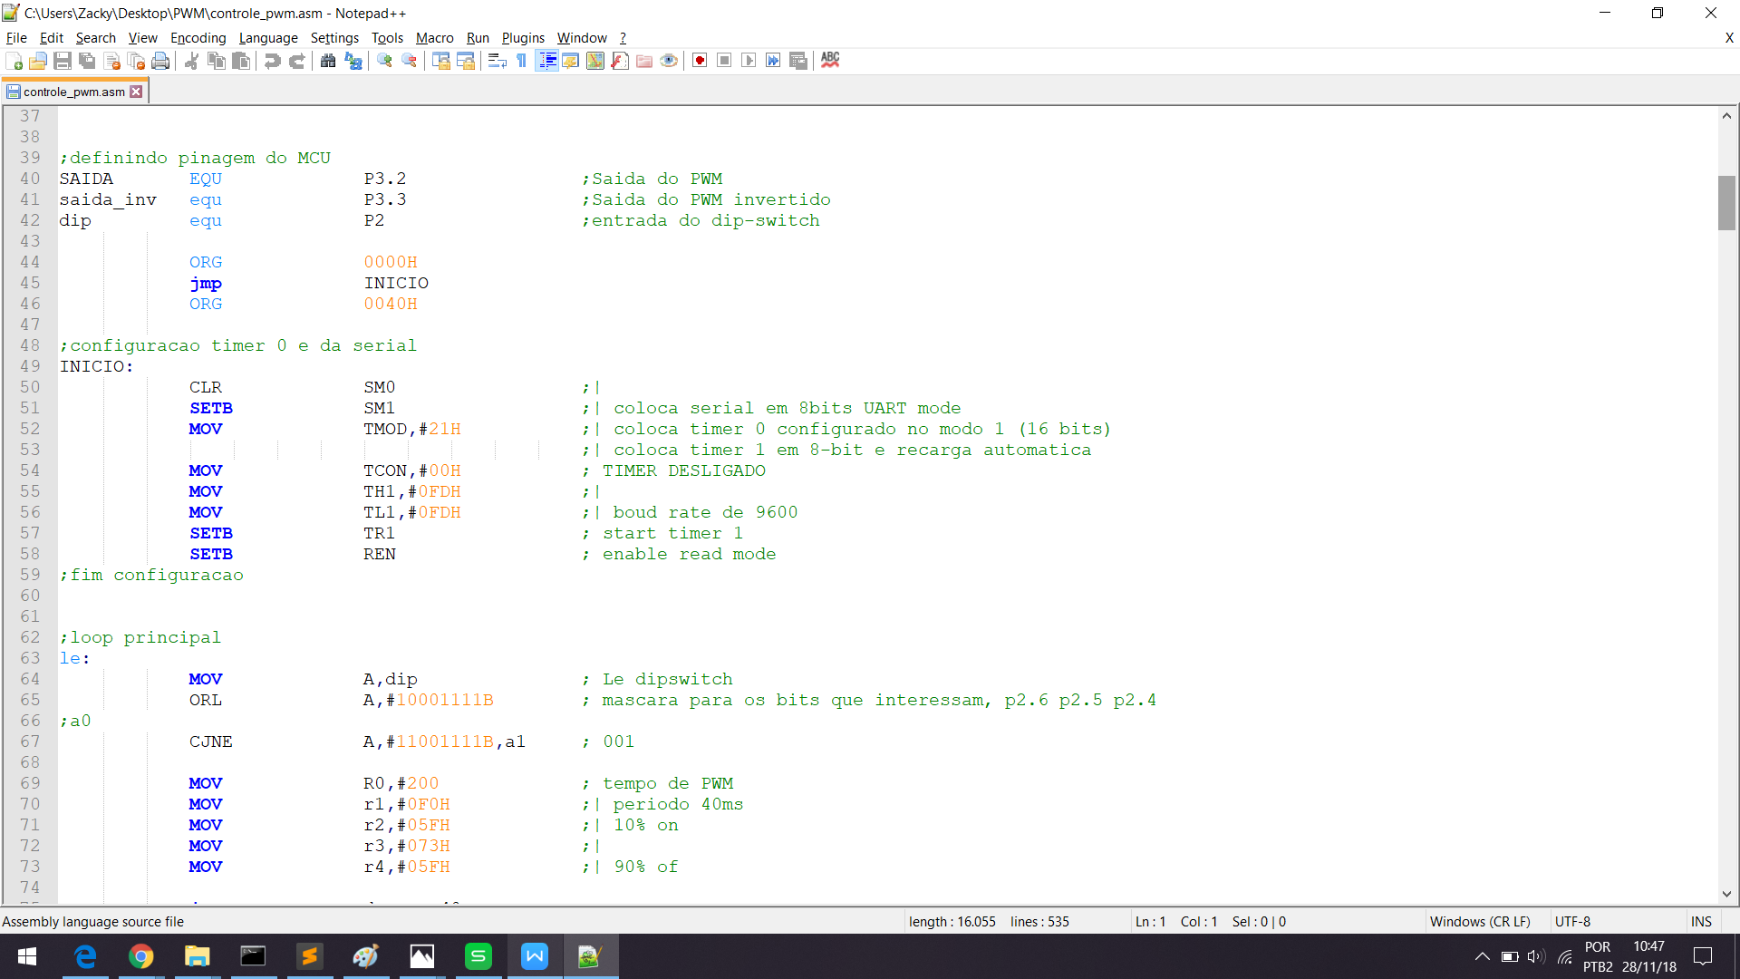

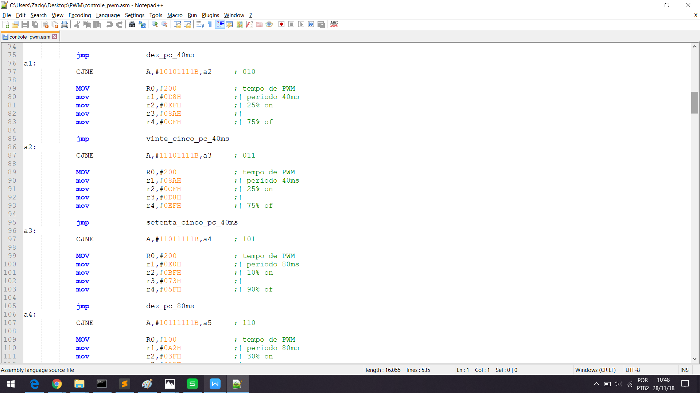

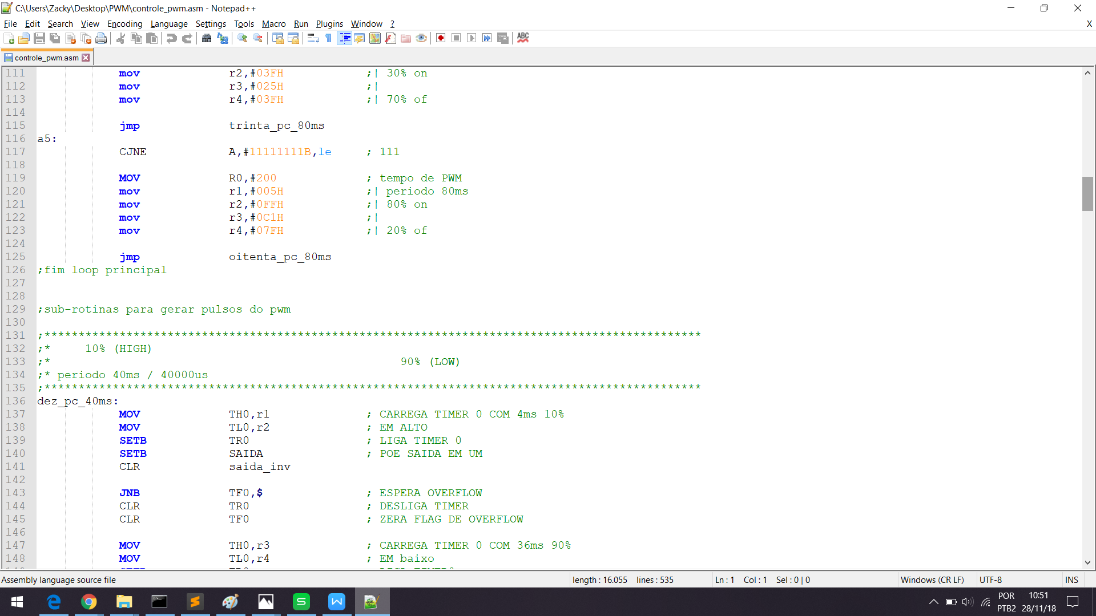

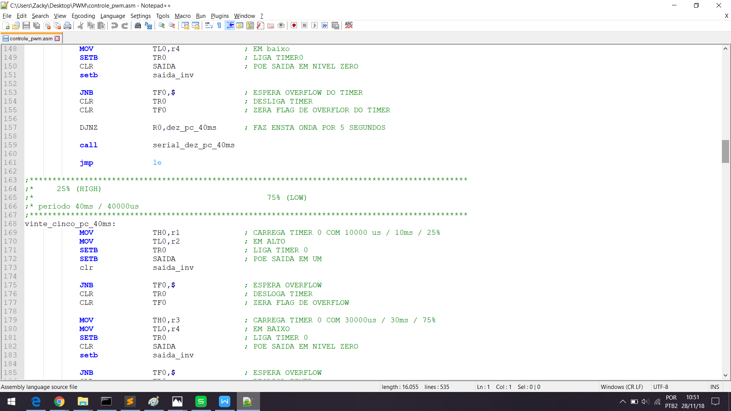

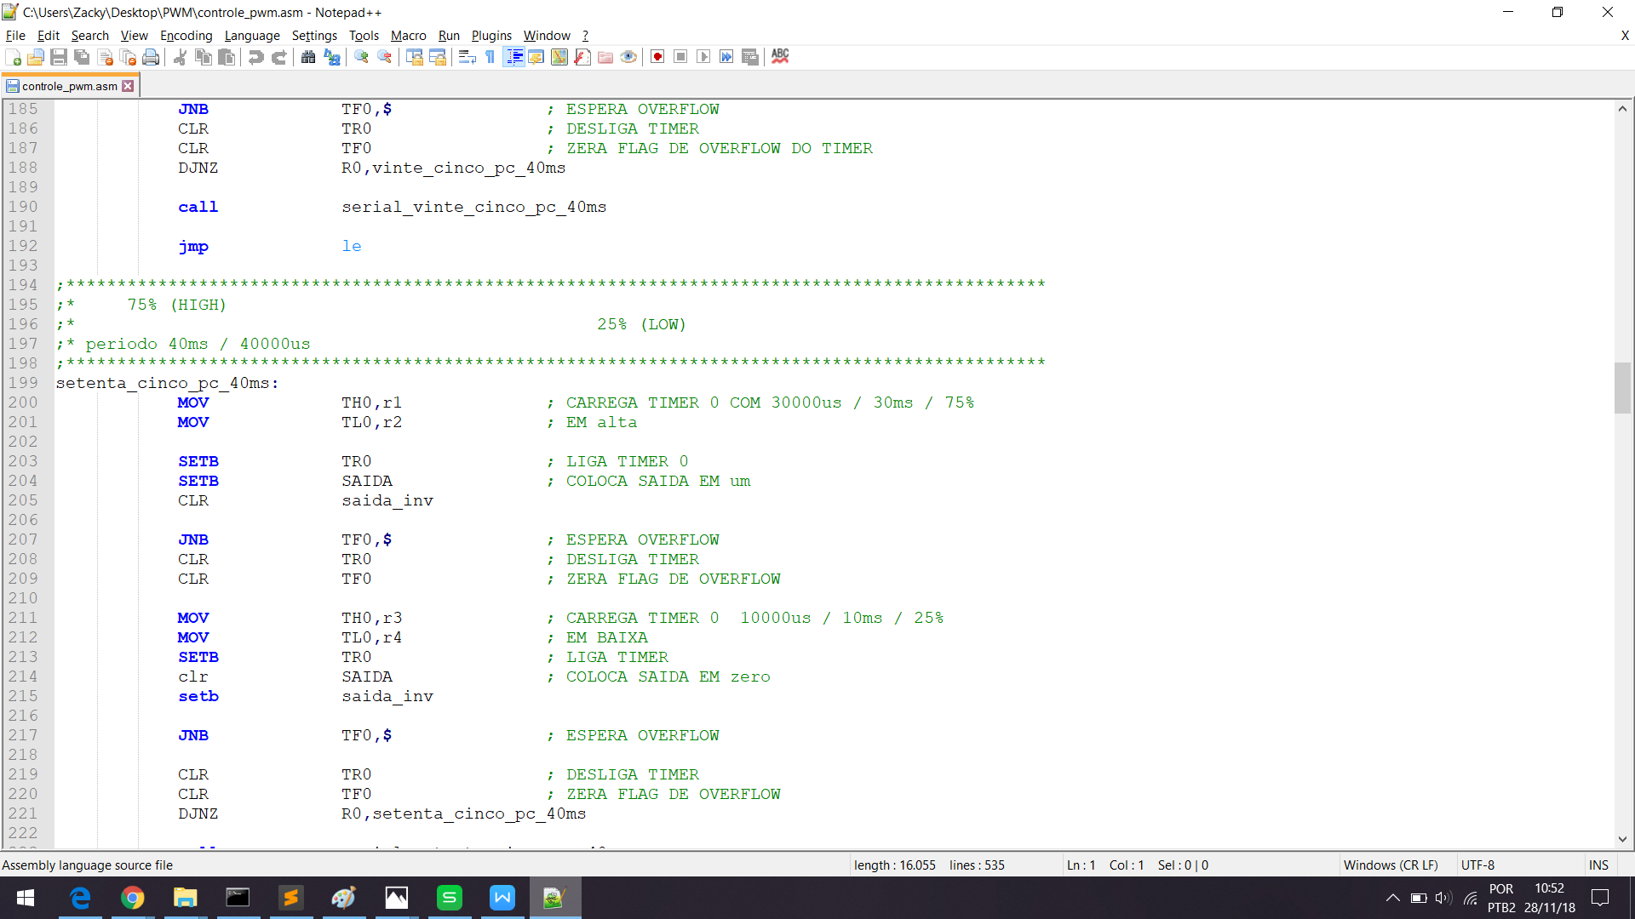

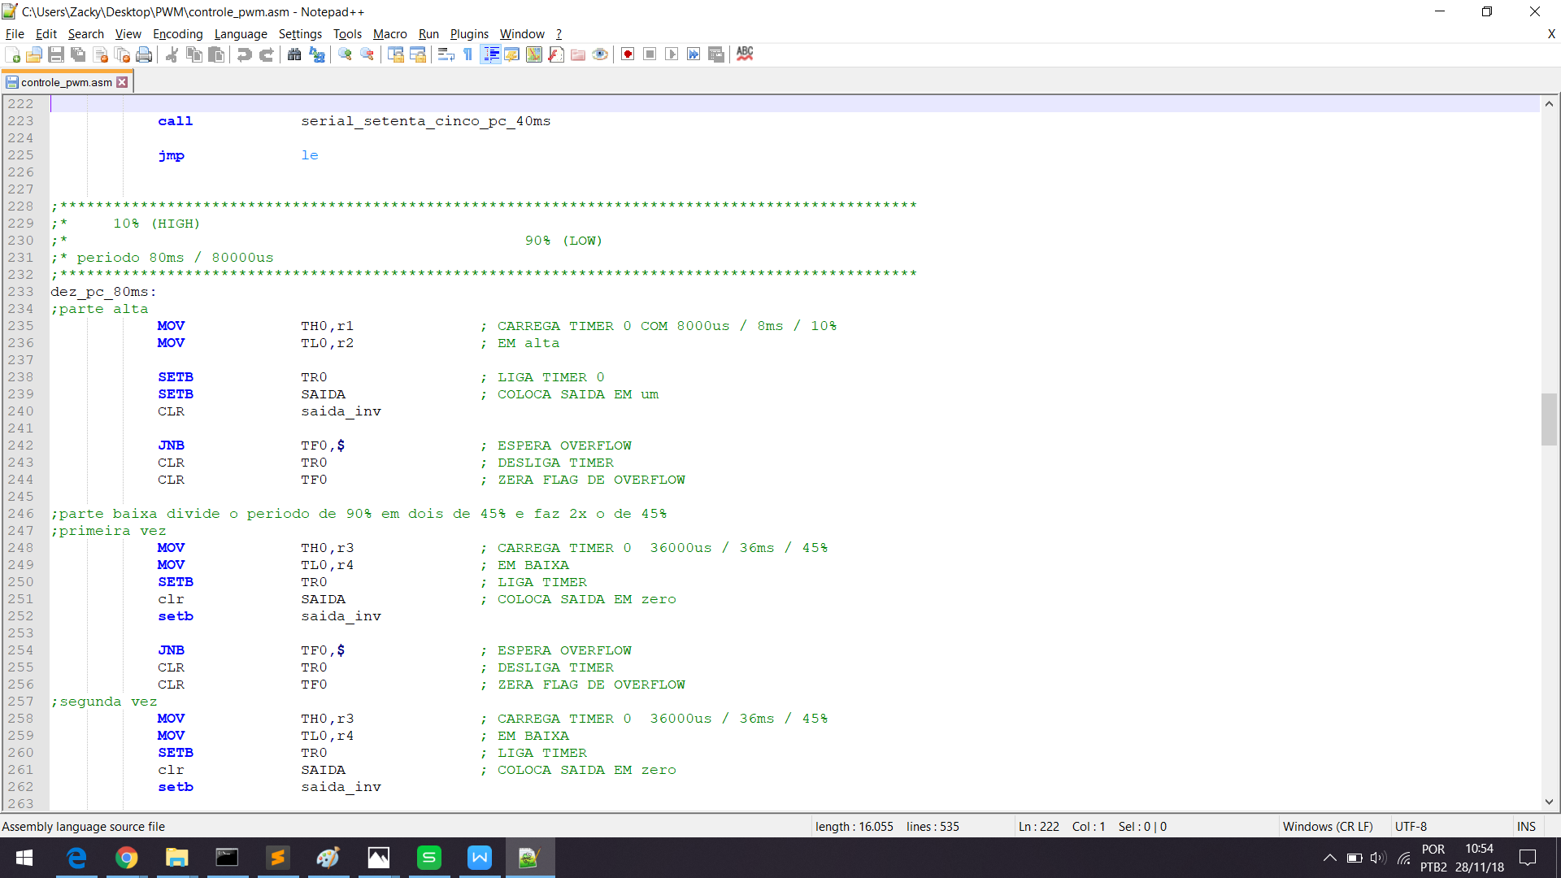

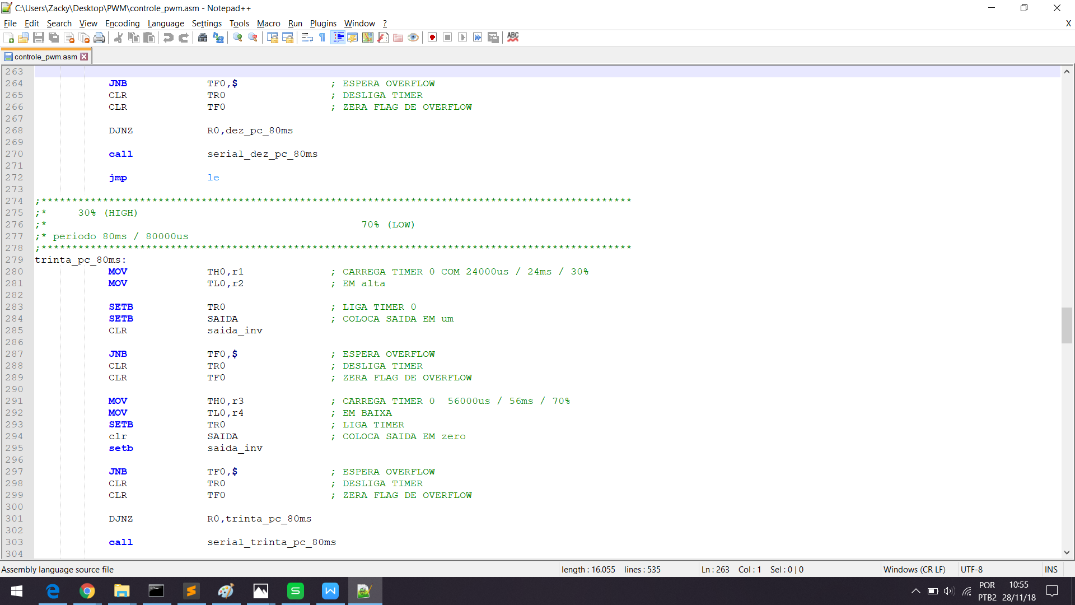

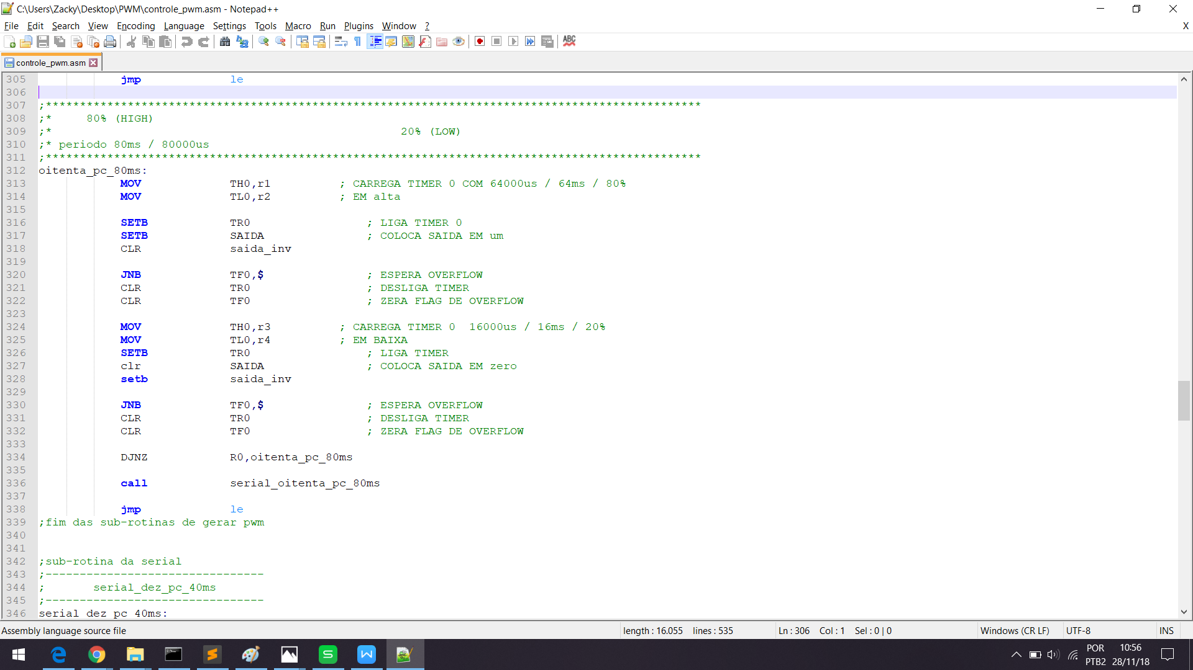

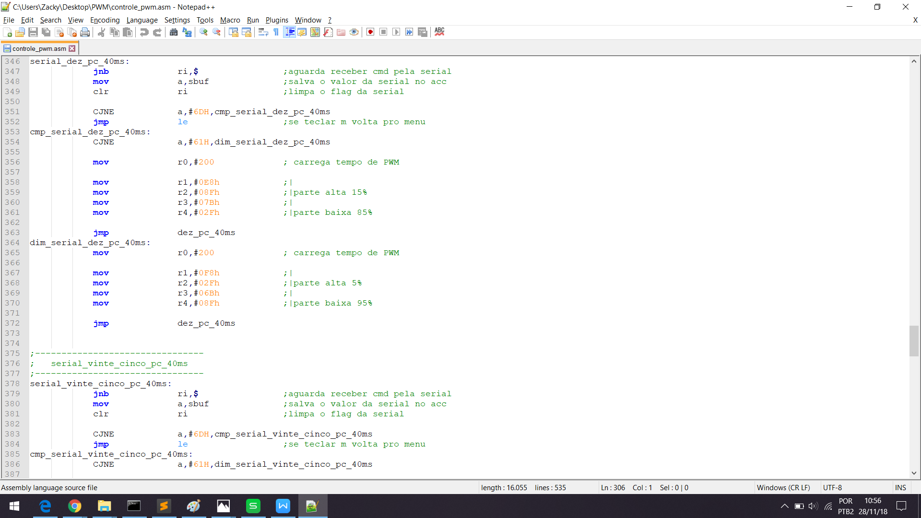

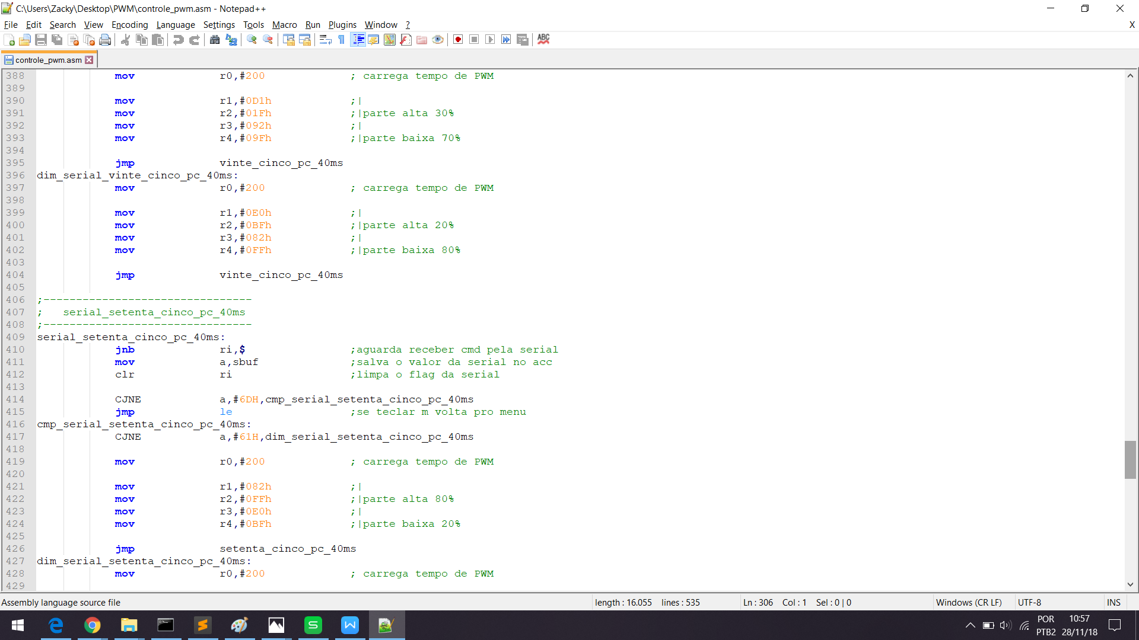

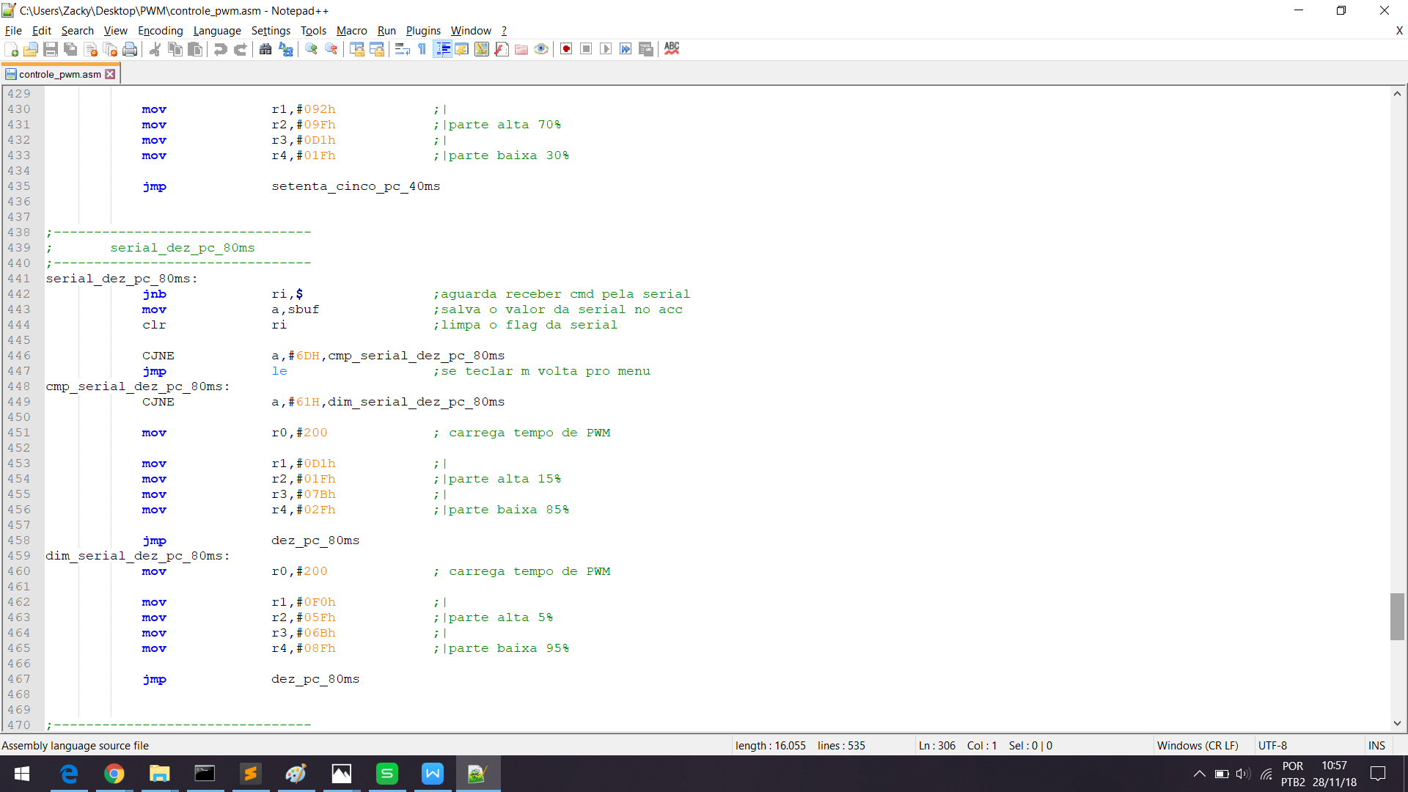

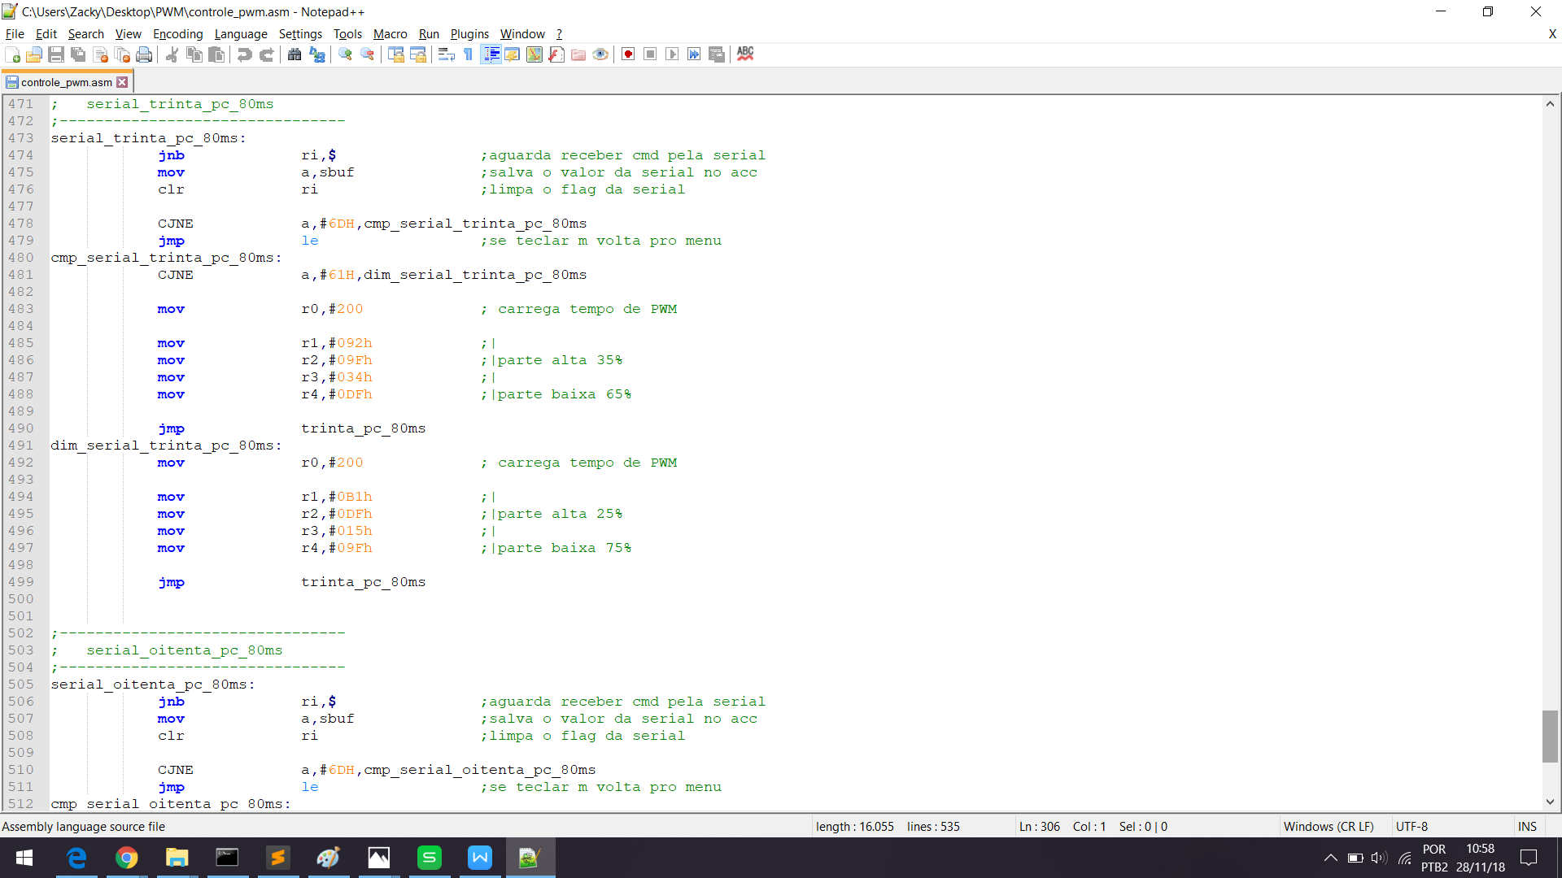

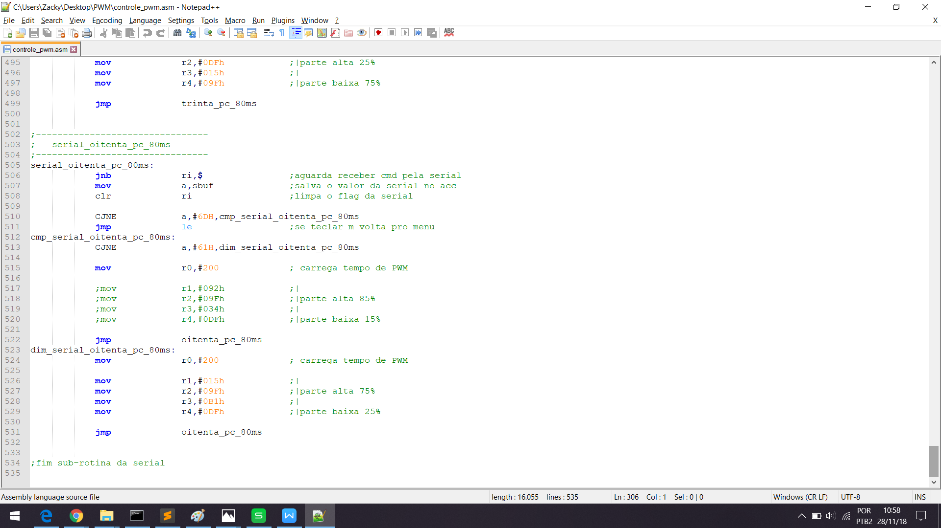

**Formas de onda vistas pelo osciloscópio**

*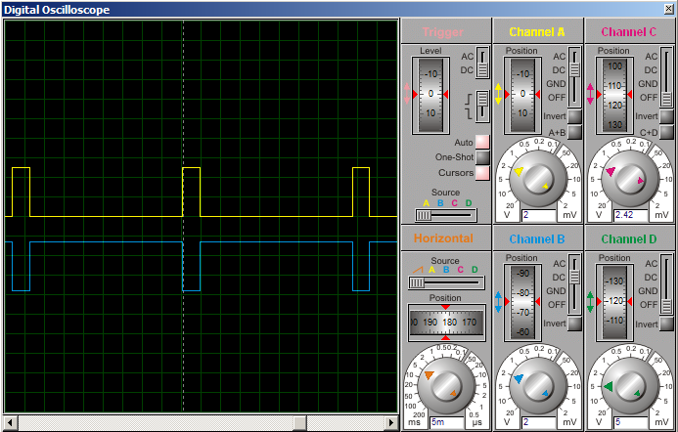10% 40ms*

*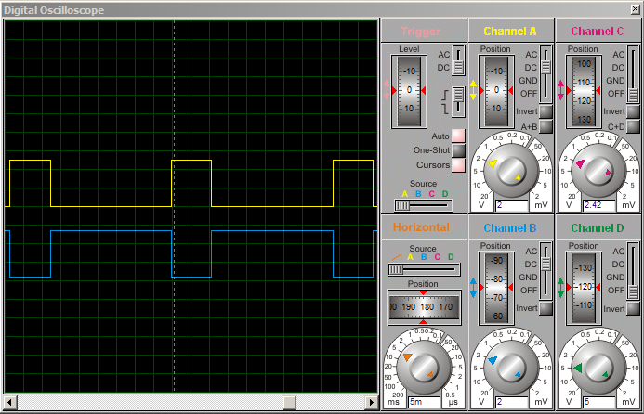25% 40ms*

*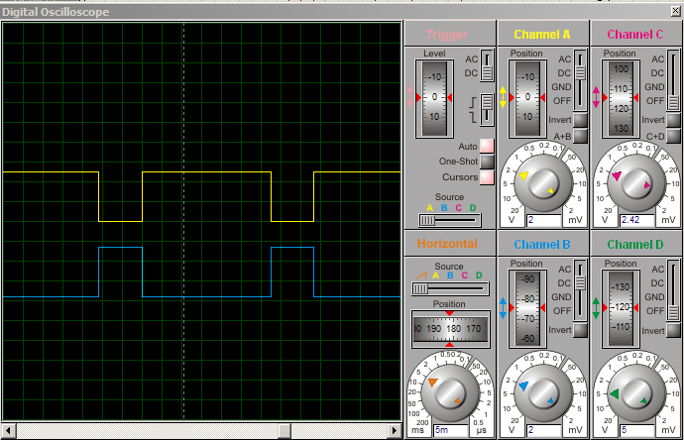75% 40ms*

*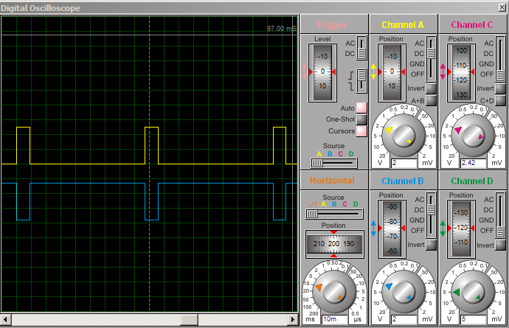10% 80ms*

*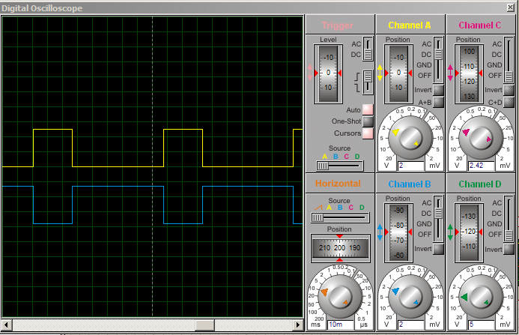30% 80ms*

*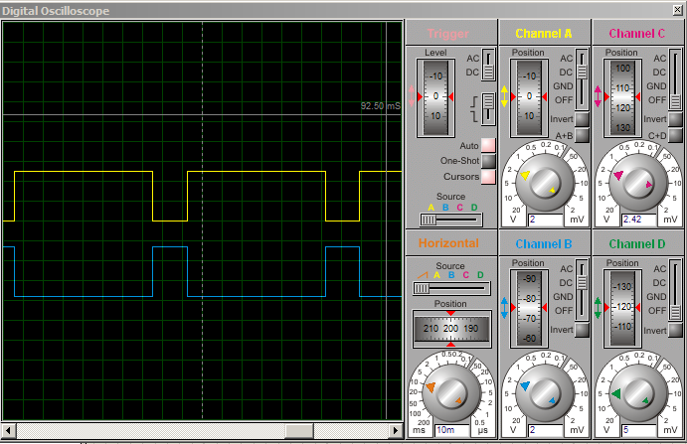80% 80ms*

OBS.: O projeto, contendo programa em assembly e hex, além de simulação no proteus, se encontra no repositório do GitHub e pode ser acessado através do endereço <https://github.com/thszk/microcontroller/tree/master/PWM>

**Conclusão**

O projeto abordou conceitos fundamentais da disciplina como a verificação de sinais, modularização de largura de pulso (PWM) e comunicação serial. O desenvolvimento do mesmo, foi satisfatório para fins didáticos.